Forma SOP (somma di prodotti)
Per ricavare da una tabella di verità la sua espressione booleana si usano delle forme sintattiche ben precise: la forma SOP e la forma POS.
Alcune definizioni:
- si dice litterale una variabile booleana A o la sua negata
- si dice implicante un prodotto di litterali del Tipo A*B o A(negata)*B
- prendendo un insieme K di variabili booleane si dice mintermine di K
le variabili di K che sono o tutte positive o tutte negative (solo prodotto)
del tipo A*B*C , A*B , A(negato) * B(negato).
- Si dice maxtermine di K la somma di litterali o solo positive o solo negative
Del tipo A+B+C , A+B, A(negato)*B(negato)
Ordine di precedenza NOT AND OR
Forma SOP
Nella forma SOP ognuna delle 2^n righe di una tabella di verità è caratterizzata dal mintermine ed ogni mintermine è denotato dal numero binario della configurazione di input corrispondente:
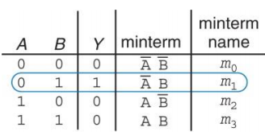
Per ricavare l’espressione booleana partendo dalla tabella si verità si sommano tutti i mintermini in cui Y=1.
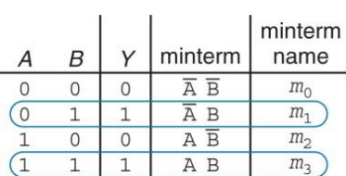
con $Y=\overline{A}B+AB$
$$Y=∑\left(1,3\right)$$

Forma POS
La forma POS fa il prodotto di somme di litterali ed in questa forma ad ogni riga di una tabella di verità corrisponde un maxtermine che è uguale solo per quella riga. (i maxtermini sono enumerati come i mintermini).
La forma POS di una funzione booleana si ottiene facendo il prodotto dei maxtermini per cui la funzione ritorna 0:
$$Y=\left(A+B\right)⋅(\overline{A}+B)$$
$$Y=∏\left(0,2\right)$$

Forme SOP e POS
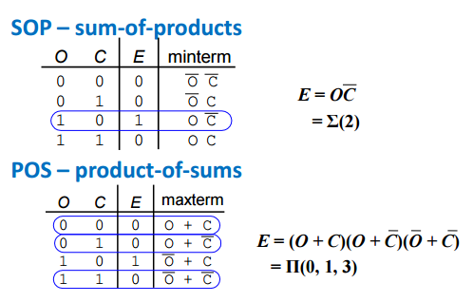
Si adotta la forma SOP quando la tabella di verità ha pochi 1, si adotta quella POS quando la tabella di verità ha pochi 0 mentre quando il numero di 0 e 1 è quasi lo stesso le due forme si equivalgono.
Algebra di Boole
Per semplificare le espressioni, possiamo utilizzare un algebra, proprio come facciamo con l’aritmetica e questa algebra è detta algebra di Boole.
Questa algebra segue degli assiomi, cioè delle regole e questi sono:
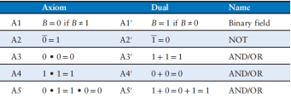
Se valgono questi teoremi valgono anche i teoremi duali
Corrispondenza hardware
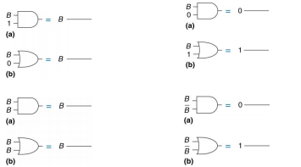

Teoremi più variabili
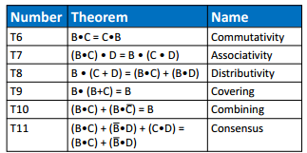
Teoremi più variabili: dualità
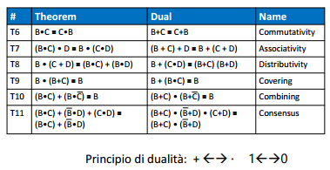
Il principio di dualità afferma che data una eguaglianza se ne ottiene un'altra sostituendo l’operatore AND con l’operatore OR, 1 con 0 e viceversa.

